第12期專題任務-最熱的一年
<初階題>
閱讀以下文章，回答相關問題 :
2024：史上最熱的一年
你有沒有發現，冬天好像越來越晚來了？根據中央氣象署資料，2024 年10 月臺北平均氣溫 27.1 °C，比去年同期高了 1.4 °C，是有紀錄以來氣溫第三高的10 月。根據美聯社報導，2024 年創下有紀錄以來最熱的一年，幾乎每個月都打破「史上最熱」的紀錄，氣溫上升的幅度很大，甚至讓全球短暫突破了一項重要的氣候臨界值：1.5 °C，科學家表示，如果地球長期維持在這個臨界值之上，將意味著更高的死亡人數、更嚴重的破壞、更多物種消失，以及因極端天氣所導致的海平面上升。
海平面一旦上升，海水會慢慢淹沒沿海地區，使得住家、農田和學校被迫遷移，低窪城市會面臨更頻繁的淹水，地下水可能被海水入侵，讓人類可使用的淡水變得更少。甚至有些小島國可能在未來幾十年內面臨「整個國家消失」的危機。
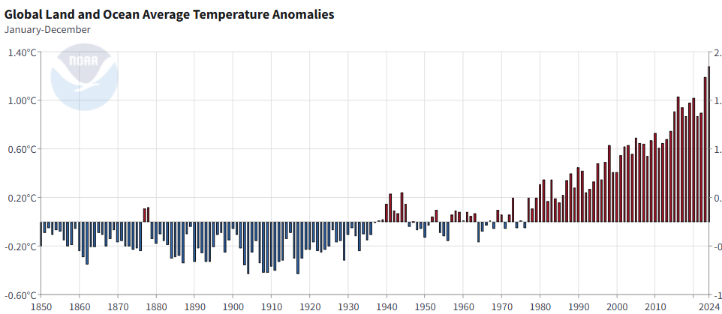
圖片1-1說明 ：1850–2024 年全球地表與海洋平均氣溫異常變化。藍色長條代表低於平均年份，紅色長條代表高於平均年份。
圖片來源：美國國家海洋暨大氣總署（NOAA）網站

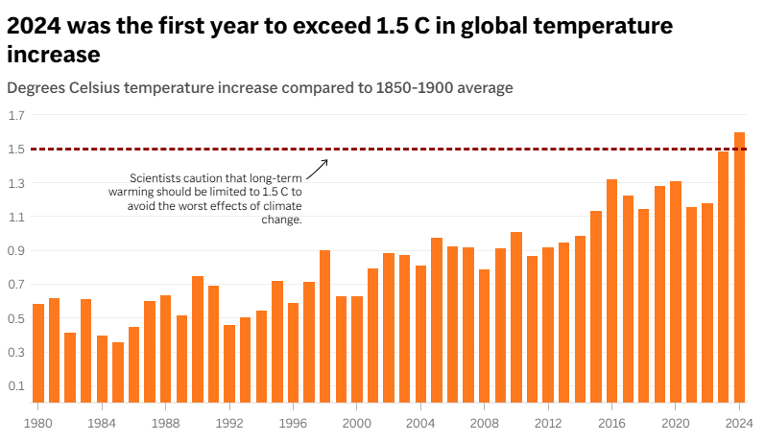
圖片1-2說明：2024 年是全球氣溫上升首次超過1.5°C的一年。
圖片來源：哥白尼氣候變遷服務（Copernicus Climate Change Service）網站
除了我們熟悉的城市變熱，連高山也感受得到氣候變遷的影響。以臺灣的玉山為例，根據中央氣象署的分析，從 1952 年至 2024 年，玉山日最高溫前 500 名紀錄中有 97% 出現在 2000 年以後。過去 50 年間，「日最高溫超過 20 °C」的天數只有 4 天，但 2000 年後短短 25 年內就出現了 266 天。這代表連臺灣最高的山，也不再那麼冷了。
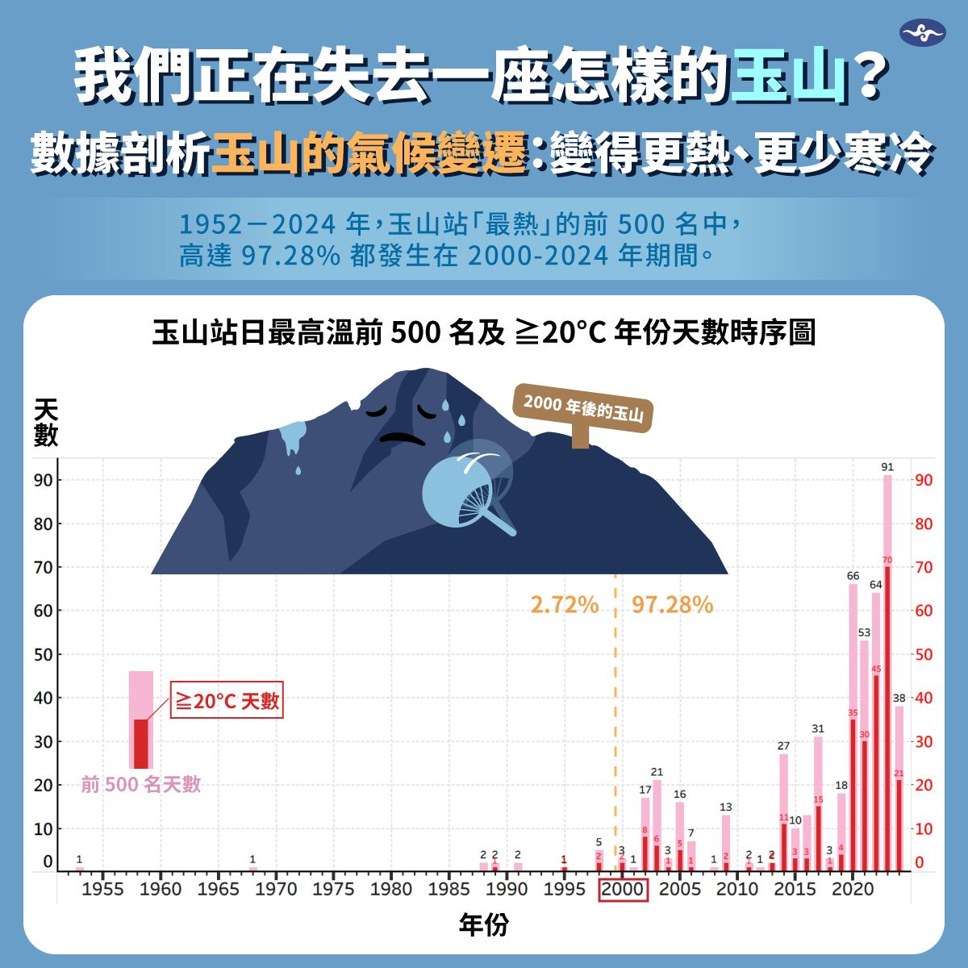

圖片說明：玉山日最高溫前500名及高於攝氏20度年份
天數時序圖
圖片來源：「報氣候 - 中央氣象署」臉書專頁
這些數字都在告訴我們：氣候變遷不是遙遠的科學名詞，而是正發生在我們生活中的現實。

◎資料來源：
- 聯合報／甘芝萁（2025年11月1日）。〈氣象署：酷寒玉山可能只剩回憶〉。《聯合報》。取自 https://udn.com/news/story/7266/9111683
- Yahoo 新聞。（2025年10月29日）。〈玉山也難逃暖化威脅 氣象署揭數據：高溫天數急遽增加〉。《Yahoo 新聞》。取自 https://tw.news.yahoo.com/玉山也難逃暖化威脅-氣象署揭數據-高溫天數急遽增加-012655769.html
- 國家災害防救科技中心（2025年1月）。〈臺灣百年溫度與降雨變化趨勢〉。《台灣氣候變遷科學報告》。取自 https://tccip.ncdr.nat.gov.tw/km_newsletter_one.aspx?nid=20250120120026
- 台視新聞（2023年12月13日）。〈過去73年統計 「冬半年」寒流天數平均14天〉。《台視新聞》。取自 https://news.ttv.com.tw/news/11212140013100I/amp
- Associated Press. (2024, December). 2024 was the hottest year on record, continuing a string of global climate disasters. AP News. Retrieved from https://apnews.com/article/climate-change-warming-hot-record-2024-disasters-12f899f071fcdbd051ad49a872611e92
- NOAA National Centers for Environmental Information. (2025, January). Global land and ocean temperature anomalies, 1850–2024. National Oceanic and Atmospheric Administration. https://www.ncei.noaa.gov/access/monitoring/global-temperature-anomalies

1. 根據文章，科學家表示如果地球長期維持在某個臨界值之上，將意味著更嚴重的破壞。這個重要的氣候臨界值是幾度？
(A) 0.2 °C
(B) 1.4 °C
(C) 1.5 °C
(D) 27.1 °C

2. 根據文章，下列哪一項不是海平面上升可能帶來的影響？
(A) 低窪城市面臨更頻繁的淹水。
(B) 地下水被海水入侵，淡水變少。
(C) 住家、農田和學校被迫遷移。
(D) 人們的睡眠品質嚴重下降。

3. 請觀察圖片1-1（1850–2024 年全球地表與海洋平均氣溫異常變化圖），圖中紅色的長條在1980年後明顯變多、變高。這最能說明什麼趨勢？
(A) 1980年後，全球的氣溫開始持續下降。
(B) 近年來，低於平均氣溫的年份越來越多。
(C) 近年來，全球氣溫高於平均的年份越來越多，且幅度更大。
(D) 氣溫在1950年以前就已經超過了1.5°C的臨界值。

4. 文章提到「2024 年創下有紀錄以來最熱的一年，幾乎每個月都打破『史上最熱』的紀錄」。綜合玉山從1952年至2024年的氣溫數據（高溫日數激增），這兩項資訊共同推論出什麼？
(A) 只有沿海城市變熱，山區沒有受到影響。
(B) 氣候變遷只影響了臺灣，對全球影響不大。
(C) 氣候變遷正在快速且普遍地發生，從城市到高山都受到影響。
(D) 只要等到氣溫不再上升，海平面就不會淹沒小島國。

5.文章中提到，海平面上升可能使某些小島國面臨「整個國家消失」的危機，請說明為什麼極端氣候對這些國家造成特別嚴重的威脅？

6.觀察圖片1-1和圖片1-2，你會如何向朋友解釋「為什麼科學家認為氣候變遷不是遙遠的名詞」？請至少結合一項圖表訊息說明。

<進階題>
閱讀以下文章，回答相關問題:
高溫假與氣候移民
高溫對人體的危害其實非常大。強烈的紫外線不只會讓皮膚曬傷，長期下來甚至可能引發皮膚癌。而當天氣太熱時，我們的大腦也會受到影響，思考變慢、反應變差，更容易做出錯誤的決定，增加工作時發生意外的機會。高溫也會讓人變得容易生氣、煩躁，對心理健康造成傷害。根據美國和墨西哥的研究發現，天氣越熱，心理疾病的病患就越多，自殺率也會上升。每當氣溫上升 1°C，和心理疾病相關的死亡人數會增加 2.2%。另外，當體溫過高，身體也會變得很累，甚至可能出現中暑或更嚴重的熱傷害。
高溫還會讓人的睡眠品質下降。我們比較容易在涼爽的環境中入睡，如果夜晚太熱，就會很難睡好。隨著夏天越來越熱，愈來愈多人開始因為高溫而睡不好，睡眠時間變少。而睡不好不只會讓白天上課或工作變得沒精神，生產力下降，也會增加心理疾病、肥胖和心血管疾病的風險。
隨著高溫造成的影響越來越普遍，它不只傷害個人的健康，甚至開始改變我們的日常生活與學校的運作方式。

「高溫假」：氣候變遷下的新型停課理由
你能想像嗎？有一天，學校不是因為颱風，而是因為「太熱」而宣布停課。這種情況，在世界各地正真實發生。根據聯合國兒童基金會（UNICEF）在 2024 年發布的報告，越來越多國家的學校因氣候相關極端事件而中斷上課，其中最嚴重的情況之一，就是氣溫過高。
在印度北部，夏季氣溫超過攝氏 45 度，政府宣布多個地區學校提前放暑假，以避免學生中暑；在菲律賓，因為氣溫持續逼近 40 度，教育部在四月初緊急宣布公立學校停課三天；墨西哥與美國南部也出現類似情況，一些學校被迫縮短上課時間，或改為早上半天課程。這些例子都顯示，極端高溫已經直接影響孩子學習與健康。
此外，UNICEF 也指出，全球約有一半的學校建築沒有適當的通風或冷氣設備，當氣溫過高時，學生不僅難以專心，還可能出現脫水、頭暈或中暑。對許多地區來說，「能不能安全上課」已成為一項新的教育不平等問題。
臺灣雖然還沒有真的放過「高溫假」，但相關討論已經展開。根據行政院人事總處 2024 年的研擬方向，政府考慮以氣溫達到一定標準時（例如 40°C 以上），讓戶外勞動者與學校可暫停上班或上課，並參考日本與韓國的經驗。不過，也有學者提醒，若要實施高溫假，仍須考量課程安排、家長照顧及公共安全等配套措施。

「氣候移民」：氣候變遷下被迫離開家園的人
除了「高溫假」，地球變熱還帶來另一個嚴重問題——氣候移民。地球升溫會帶來更多熱浪、乾旱與暴雨等極端氣候，。根據世界銀行（World Bank）2023 年的估算，到 2050 年，全球可能有超過 2 億人因極端氣候而被迫遷移。這些人可能因為家鄉太熱、農田乾枯、海水倒灌、颱風侵襲或缺乏糧食，而不得不搬離原來的地方。
例如在南亞的孟加拉，有居民因海平面上升被迫遷往城市；在非洲的撒哈拉地區，農民因乾旱失去作物，只能尋找新的生活空間；而在太平洋島國吐瓦魯與吉里巴斯，政府甚至開始與其他國家協商「未來整個國家遷移」的計畫。這些人不再只是環境受害者，也成為了「氣候難民」。
聯合國強調，氣候變遷已不只是科學議題，更是人類生存與公平的挑戰。孩子的教育、糧食安全、居住環境——都和溫度息息相關。當地球變得太熱，不只是氣候在改變，而是整個世界的生活方式正在改變。

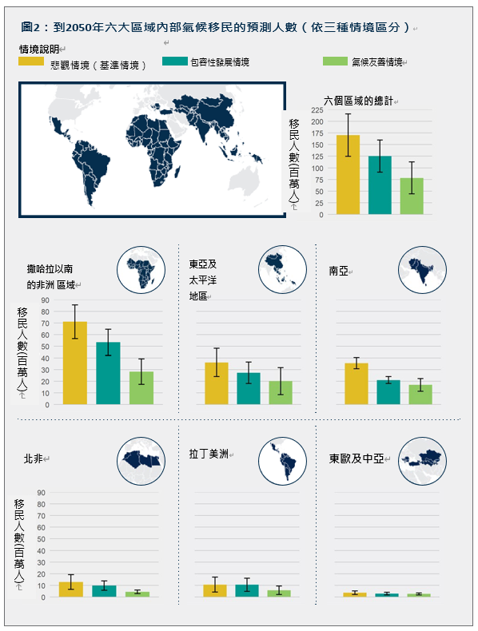
黑線表示誤差範圍，以這個統計為例子，在悲觀情境(黃色)下，氣候移民最低為1.25億，最高為2.16億
圖片說明：到2050年，地球六大區域因為氣候必須移民的人數預估。根據世界銀行（World Bank）2023 年的估算，到 2050 年，全球可能有超過 2 億人因極端氣候而被迫遷移。
圖片來源：世界銀行開放知識庫World Bank Group 網站。

◎參考資料
- 行政院人事行政總處。（2024）。高溫假可行性研議報告。取自：https://www.dgpa.gov.tw/
- 中央氣象署。（2024）。台灣極端氣候趨勢年報。取自：https://www.cwa.gov.tw/
聯合報。（2024年5月12日）。
- 〈學校高溫假研擬中 政府考慮 40 度以上可停課〉。聯合新聞網。取自：https://udn.com/
- 少年報導者 The Reporter for Kids. (2023, August 17). 10 萬年來最熱的7月──地球「烤」題怎麼解？ 取自 https://kids.twreporter.org/article/climate-change-the-hottest-july
- UNICEF. (2024). Climate change and children: Education disruption under extreme heat. United Nations Children’s Fund. https://www.unicef.org/
- World Bank. (2023). Groundswell Part II: Acting on internal climate migration. https://www.worldbank.org/en/topic/environment/publication/groundswell-part-2
- UNHCR. (2024). Climate change and displacement. United Nations High Commissioner for Refugees. https://www.unhcr.org/
- NASA Earth Observatory. (2024). Global temperature record 2023: The hottest year yet. https://earthobservatory.nasa.gov/

- 根據文章，極端高溫可能對人體健康帶來哪些危害？(複選，答案至少兩項）
(A) 讓大腦思考變慢，容易做出錯誤決定。
(B) 增加心理疾病發病率或相關死亡人數。
(C) 造成脫水、中暑或更嚴重的熱熱傷害。
(D) 讓人們昏昏欲睡，睡眠的時數不斷增加。

- 臺灣在研擬實施「高溫假」時，除了要參考國際經驗，還有哪些配套措施是學者提醒政府需要考量的？（複選）
(A) 課程安排。
(B) 家長照顧。
(C) 考試制度。
(D) 假期安排。

- 文章提到，太平洋島國吐瓦魯與吉里巴斯政府開始與其他國家協商「未來整個國家遷移」的計畫。這兩個國家的地勢極度低窪，他們考慮遷移計畫的最可能原因為何？
(A) 國家太熱，居民擔心工作時會中暑。
(B) 海平面上升，國土面臨被海水淹沒的危機。
(C) 農田乾枯，沒有足夠的糧食可以生活。
(D) 該國學校沒有冷氣設備，影響學生學習。

- 根據世界銀行（World Bank）2023 年的估算及圖片說明，到 2050 年，在悲觀情境下，全球最多可能有超過多少人因極端氣候而被迫遷移？
(A) 400 萬人
(B) 1,000 萬人
(C) 將近 1 億人
(D) 超過 2 億人

- 文章中提到的「氣候移民」現象，可能的原因有哪些？(複選，答案至少兩項）
(A) 極端高溫導致太熱，無法居住。
(B) 政府發放高溫假，影響受教權。
(C) 農田乾枯，作物欠收導致缺乏糧食。
(D) 海水倒灌、海平面上升。

- 文章提到極端高溫會對人體造成多種影響，例如思考變慢、容易生氣、疲累或睡眠變差 。請你分享一個自己最近因為天氣太熱而導致文章中提到的身心不適狀況的經歷 。
(學生分享自己的經驗)

- 進階挑戰題(自由作答)：
請觀察文章中關於「到 2050 年地球六大區域因為氣候必須移民的人數預估」圖表 。圖表顯示的六大區域主要集中在亞洲、非洲和拉丁美洲等地，卻沒有歐洲與北美地區。
請你想想看，為什麼氣候移民的危機，在歐洲與北美地區相對較少？可以參考文章中提到的氣候危害與社會經濟因素來解釋。

